Представлены задания в разных форматах из двух частей.

**Часть 1**

**Тема 8 Гносеология**

1. Задание – разминка:

Посмотрите на представленные изображения.

Какие элементы, несопоставимые с общей картиной Вы можете обнаружить? К некоторым изображениям есть подписанная задача.

С помощью чего Вы решаете поставленную задачу? (аргументируйте)

1. Выберите один из видов познания и детально приведите к нему пример. (Где встречается, как себя проявляет, где прямо используется).

Смотрю на картинки и вижу странные вещи.

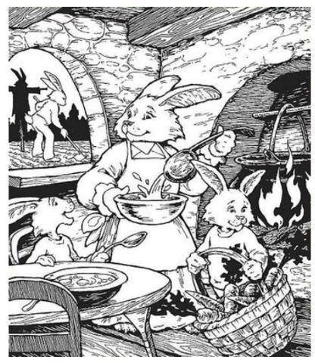

Почему все за столом, а заяц в поле работает, чучело в виде зайца, еж на стене, конверт на зайчихе, огонь в виде птицы и змеи, ниже лицо женщины.

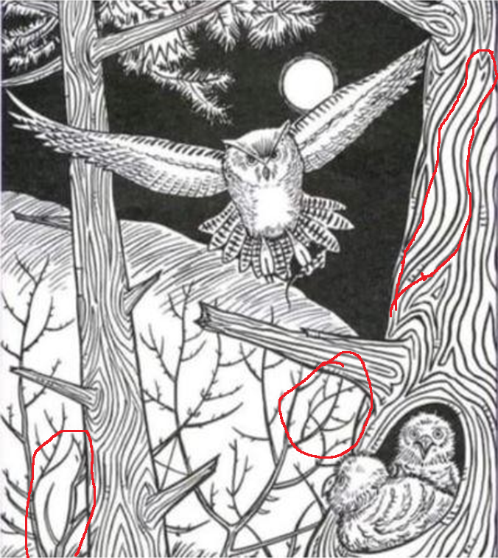

Найдите балетную пачку:

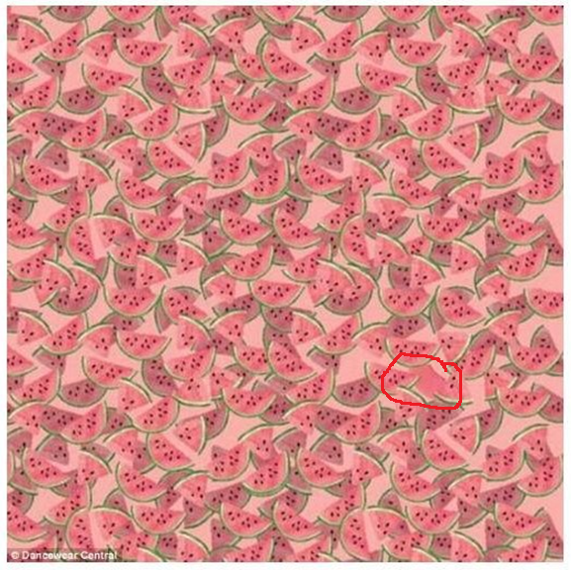

Найдите двух близнецов:



Найдите карандаш:



Найдите книгу:

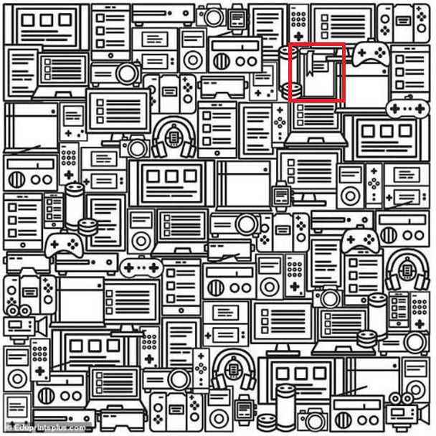



Почему часть столба из дерева, а часть нет? Почему ковер в виде птиц и других предметов? Странным кажется диван (?) справа. Слева от самого левого человека весьма странные и непонятные предметы. Отделка шкафа из дерева создает причудливые узоры , которые могут что-нибудь напоминать.

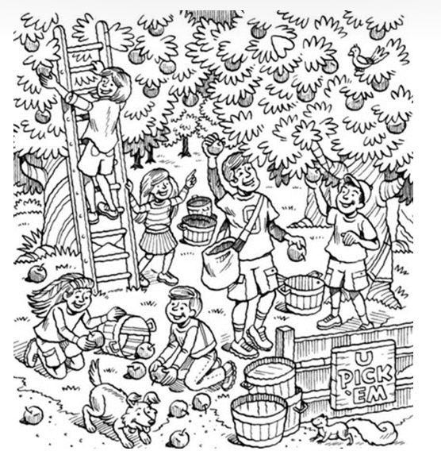

Почему на листве сердечко, в лестнице конверт, так лестница стоять не может, она должна упасть по законам физики, Почему одно ведро дырявое, зачем сумка пацану, самое ближнее дерево справа имеет странные прямоугольные узоры на своем стволе.

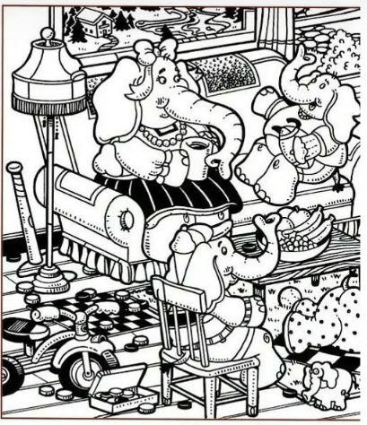

Почему на полу разбросаны шашки и шахматная доска, а под столом вообще растет трава и какой-то больной слон (ветрянка?) за диваном растут грибы и трава.

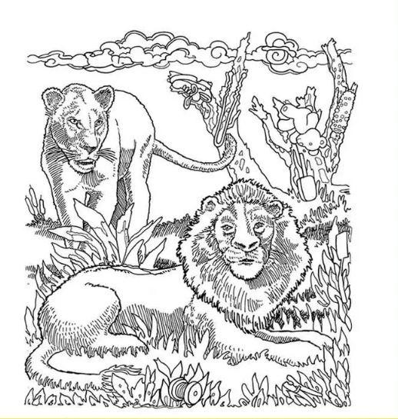

В облаках летают животные, ботинок, шпилька огромная, мишка на деревьях, у льва шкатулка.

Один из видов познания - это эмпирическое познание, которое основано на опыте и наблюдении. Это означает, что знание получается через чувственное восприятие и опыт взаимодействия с окружающим миром. Примером эмпирического познания может служить научный метод.

Пример: Научное исследование в области биологии

В биологии ученые часто используют эмпирическое познание, чтобы получить знания о живых организмах и их функциях. Представим, что исследователь хочет изучить влияние определенного вещества на рост растений.

Наблюдение: Исследователь начинает с наблюдения за растениями, отмечая их текущий рост и состояние.

Формулирование гипотезы: На основе наблюдений и предварительных знаний, ученый формулирует гипотезу, предполагая, что данное вещество может положительно или отрицательно влиять на рост растений.

Эксперимент: Проводится контролируемый эксперимент, где растения подвергаются воздействию этого вещества, а затем измеряется их рост и другие параметры.

Анализ данных: Полученные данные анализируются, исследователь делает выводы на основе результатов эксперимента.

Получение знаний: Научное сообщество получает новые знания о том, как это вещество влияет на рост растений, и эти знания могут быть использованы для разработки новых методов сельского хозяйства или для понимания фундаментальных принципов роста растений.

Таким образом, научный метод в биологии представляет собой пример эмпирического познания, поскольку он основан на наблюдениях, экспериментах и опыте для получения новых знаний о мире.

**Часть 2**

**Тема 9 Антропология**

1. Что полезного для себя Вы находите в учении К. Лоренца об инстинкте агрессии?

Конрад Лоренц, австрийский этолог и зоолог, внес значительный вклад в изучение поведения животных и человека. Он разработал теорию об инстинкте агрессии, которая описывает врожденную склонность к агрессивному поведению у животных и людей. Несмотря на то, что некоторые аспекты его теории вызывают споры, некоторые полезные идеи могут быть выделены:

Биологический аспект агрессии: Лоренц подчеркивал, что агрессия является частью врожденного поведения и связана с биологическими аспектами организма. Это напоминает о том, что поведение людей и животных может быть в значительной степени определено биологическими факторами, такими как генетика и эволюция.

Эволюционный взгляд: Лоренц смотрел на агрессию с точки зрения эволюции, утверждая, что уровни агрессии развивались у животных как адаптивный механизм для выживания и защиты территории. Эта идея подчеркивает эволюционную значимость агрессивного поведения.

Роль природы и воспитания: в учении Лоренца подчеркивается важность взаимодействия между наследственностью (природой) и воспитанием (воспитанием окружающей среды) в формировании агрессивного поведения. Это напоминает о том, что оба фактора могут влиять на формирование характера и поведения.

Социальные аспекты: Лоренц также обращал внимание на социальные аспекты агрессии, в том числе на роль конфликтов в обществе. Это позволяет рассматривать агрессивное поведение в контексте социальных отношений и конфликтов.

Важно отметить, что многие аспекты теории Лоренца критикуются и с течением времени были дополнены более современными исследованиями. Но его работа остается важным вкладом в понимание агрессивного поведения и его биологических корней.

Благодаря инстинкту агрессии наши предки могли выживать, охранять территории, бороться ~~за самок~~ за возможность оставить после себя потомков с доминантными генами. В наше время инстинкты не исчезли, также женщин гораздо сильнее влечет к доминантным мужчинам, мужчины также могут соперничать за самочку, побеждает обычно более доминантный самец, однако в наше время встречаются разные люди, так что это правило может и не работать. Более доминантные и статусные мужчины гораздо меньше интересуются женщинами, предпочитая выстраивать карьеру, улучшать свою жизнь, много работать и интересно отдыхать. Доминантные мужчины чаще становятся директорами, начальниками, бойцами единоборств, спортсменами, получают высокие звания проходя военную службу и т.д. По сути благодаря агрессии мы сейчас и существуем. Не было бы ее – предки бы умерли с голоду, их бы прогнали с территории, уничтожили в схватках. Агрессия же появляется из-за высокого уровня тестостерона, именно благодаря ему мужчины шли завоевывать другие земли, подчиняли себе другие племена, создавали что-то новое, изобретали, строили.